Молдавский Государственный Университет

Факультет Математики и Информатики

Департамент Информатики

**Индивидуальная работа**

**АИС учета посетителей отеля**

Выполнен студентом II курса

специальности Informatică (Științe ale Educației)

**Михайлов Пётр**

Преподаватель

**Анатолий Гладей**

Кишинёв, 2025

**Введение**

Современный мир активно использует информационные технологии, которые трансформируют бизнес-процессы в различных отраслях. В гостиничной индустрии, где оперативность, точность и высокий уровень сервиса являются решающими факторами, автоматизация становится ключом к успеху. Отели ежедневно решают задачи по управлению бронированиями, регистрацией гостей, организацией уборки, обработкой платежей и анализом данных. В условиях жесткой конкуренции и высоких ожиданий клиентов внедрение автоматизированных решений позволяет оптимизировать работу и укрепить позиции на рынке.

Автоматизированная информационная система (АИС) для отеля **"Guest Haven"** представляет собой мощный инструмент для упрощения управления. Она сокращает ручной труд, повышает точность данных, улучшает взаимодействие с клиентами и создает условия для роста бизнеса. АИС формирует единое цифровое пространство, обеспечивая контроль, прозрачность и гибкость процессов, что делает ее незаменимым элементом для современного отеля.

1. **Цели автоматизированной информационной системы**

АИС для отеля **"Guest Haven"** — это комплексное решение, объединяющее программные и аппаратные компоненты для автоматизации гостиничных процессов. Ее главная задача — создать централизованную платформу, позволяющую персоналу эффективно выполнять обязанности с минимальными затратами времени.

Основные цели внедрения АИС:

* Автоматизация бронирований, регистрации гостей и учета номеров.
* Обеспечение быстрого доступа к актуальным данным о гостях, номерах и платежах.
* Организация и хранение информации о бронированиях, услугах и финансовых операциях.
* Минимизация ошибок, связанных с человеческим фактором.
* Ускорение обработки запросов и оформления документов.
* Повышение прозрачности финансовых процессов и упрощение бухгалтерского учета.
* Усиление контроля над работой персонала и подразделений.
* Генерация аналитических отчетов для поддержки стратегических решений.

АИС повышает качество обслуживания, оптимизирует внутренние процессы и создает основу для масштабирования отеля, соответствуя стандартам современной гостиничной индустрии.

**2. Структура и компоненты системы**

АИС отеля **"Guest Haven"** разработана на основе модульности, гибкости и способности к интеграции. Каждый компонент выполняет свою функцию, но взаимодействует с другими, образуя единую систему.

Основные компоненты АИС:

* **База данных**: Хранит данные о гостях, бронированиях, номерах, платежах и услугах. Проектируется с учетом безопасности, скорости обработки и масштабируемости. Доступ регулируется ролями пользователей.
* **Интерфейс пользователя (UI/UX)**: Обеспечивает удобный доступ для гостей, администраторов и менеджеров. Интерфейс интуитивен, адаптирован под роли и доступен через веб, мобильные устройства или настольные приложения.
* **Серверная логика**: Обрабатывает запросы, применяет правила отеля, проверяет данные, рассчитывает стоимость услуг и формирует отчеты. Отвечает за автоматизацию и бизнес-логику.
* **Модуль безопасности**: Реализует контроль доступа, двухфакторную аутентификацию, логирование действий и защиту данных в соответствии с международными стандартами.
* **Интеграционные модули**: Связывают систему с внешними сервисами, такими как платежные платформы, системы бронирования, CRM и электронный документооборот.

Эти компоненты создают надежную и адаптивную платформу, поддерживающую текущие и будущие потребности отеля.

**3. Основные функции и их модули**

Функциональность АИС обеспечивается набором модулей, каждый из которых решает конкретные задачи гостиничного бизнеса:

* **Модуль "Гости"**: Управление профилями гостей, включая регистрацию, хранение контактных данных, истории бронирований и предпочтений. Поддерживает проверку данных и интеграцию с программами лояльности.
* **Модуль "Номера"**: Учет номерного фонда с информацией о категориях, статусе, стоимости и графике уборки. Предоставляет визуальный обзор состояния номеров.
* **Модуль "Бронирование"**: Автоматизация поиска номеров, проверки доступности, оформления бронирований и создания документов. Поддерживает онлайн-бронирование и электронные подписи.
* **Модуль "Платежи"**: Учет финансовых операций, включая оплату бронирований, дополнительные услуги и возврат депозитов. Интегрируется с платежными системами и уведомляет о просрочках.
* **Модуль аналитики и отчетности**: Создание отчетов по загрузке номеров, финансовым показателям, активности гостей и работе персонала. Поддерживает прогнозирование и автоматическую рассылку данных.

**4. Преимущества АИС**

Внедрение АИС для отеля **"Guest Haven"** дает следующие преимущества:

* **Быстрое обслуживание**: Ускорение регистрации, бронирований и обработки запросов.
* **Снижение ошибок**: Автоматизация расчетов и учета исключает человеческий фактор.
* **Точная отчетность**: Система генерирует данные для анализа и принятия решений.
* **Гибкость**: Возможность адаптации к новым требованиям и масштабам бизнеса.
* **Улучшение клиентского опыта**: Онлайн-сервисы, уведомления и персонализация повышают удовлетворенность гостей.
* **Экономия ресурсов**: Сокращение бумажного документооборота и нагрузки на персонал.

АИС становится платформой для цифровой трансформации отеля, повышая его конкурентоспособность.

**5. Будущее развитие**

Для поддержания актуальности АИС должна быть готова к изменениям. Возможности развития включают:

* Разработку мобильного приложения для гостей с функциями бронирования, оплаты и отзывов.
* Внедрение искусственного интеллекта для анализа поведения гостей и динамического ценообразования.
* Расширение CRM для интеграции с мессенджерами и email-сервисами.
* Подключение к государственным сервисам для проверки данных гостей.
* Использование облачных технологий и резервного копирования для защиты данных.

**6. Примерный расчет стоимости проекта**

Создание АИС для отеля требует затрат на проектирование, разработку, тестирование и внедрение. Ориентировочная оценка:

* Анализ требований: 500 € (2 специалиста по 250 €).
* Проектирование архитектуры: 700 € (1 архитектор, 1 аналитик).
* Разработка базы данных и серверной логики: 1500 € (2 backend-разработчика).
* Создание интерфейса: 1000 € (1 frontend-разработчик).
* Интеграция платежных систем и безопасности: 800 €.
* Разработка модулей (гости, номера, бронирования, отчеты): 1800 €.
* Тестирование (функциональное и нагрузочное): 600 €.
* Внедрение и обучение персонала: 600 €.
* Резерв на непредвиденные расходы (10%): 700 €.

**Итого**: ≈8200 €.

Использование готовых платформ или фреймворков может снизить затраты.

**7. Диаграмма Ганта: этапы реализации проекта**

Для планирования разработки АИС представлена таблица этапов реализации, заменяющая диаграмму Ганта. Она отражает последовательность задач, их продолжительность и зависимости.

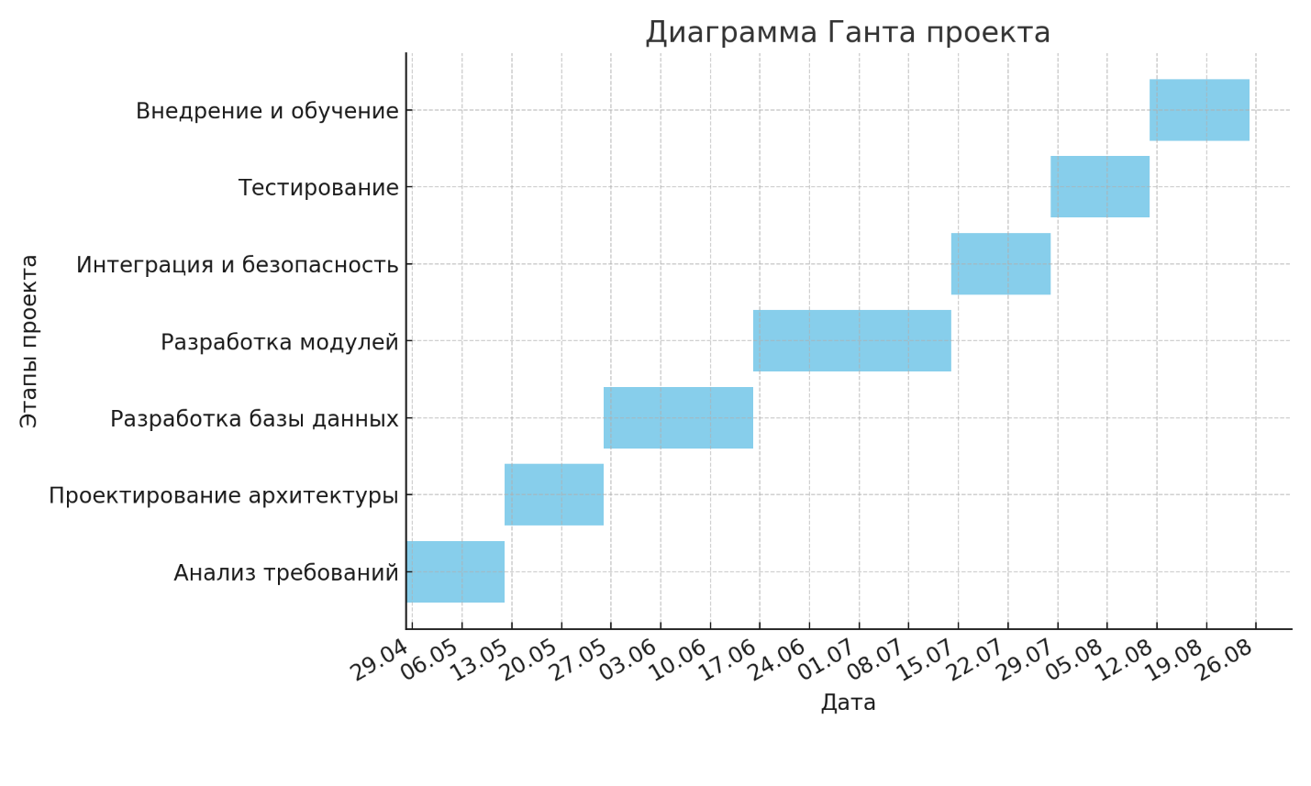

**Заключение**

АИС для отеля **"Guest Haven"** — это стратегический инструмент, повышающий эффективность управления гостиничным бизнесом. Она оптимизирует процессы, обеспечивает точный учет, улучшает клиентский сервис и адаптируется к рыночным требованиям.

Система объединяет все аспекты работы отеля в единую платформу, позволяя контролировать номера, бронирования, платежи и аналитику. Это освобождает персонал от рутинных задач и дает руководству возможность сосредоточиться на развитии.

В условиях цифровизации и конкуренции АИС является фактором устойчивости и роста, обеспечивая отелю **"Guest Haven"** конкурентное преимущество и современный подход к управлению.